|  |  |  |  |
| --- | --- | --- | --- |
| ESTUDO DO MEIO | | **Avaliação 3** | |
| Nome:_____________________________________________ | | | Data: ____-____-____ |
| Classificação: ___________________ | ________________ | | ___________________ |
|  | O(A) professor(a) | | O(A) enc. de educação |

1. Faz corresponder cada setor à sua definição.

|  |  |
| --- | --- |
| Setor primário •  Setor secundário •  Setor terciário • | • Engloba as atividades ligadas ao comércio e à prestação de serviços.  • Engloba as atividades ligadas à transformação de matérias-primas.  • Engloba as atividades ligadas à exploração dos recursos naturais. |

* 1. Nos três conjuntos de atividades há sempre um elemento intruso. Descobre-o e risca-o.

**Setor terciário**

Silvicultura

Comércio

Saúde

Educação

Transportes

**Setor primário**

Agricultura

Pecuária

Pesca

Extração mineira

Indústria da cortiça

**Setor secundário**

Indústria do calçado

Indústria têxtil

Comércio

Indústria de conservas

Indústria automóvel

1. Pinta de verde as etiquetas que correspondem a características da agricultura biológica.

Maior quantidade

Maior qualidade

Adubos naturais

Fertilizantes químicos

Preservação do ambiente

Muito saudáveis

Contaminação do ambiente

Obtenção de maiores rendimentos

Utilização de processos mecânicos

* 1. Assinala com X o tipo de agricultura a que correspondem as outras etiquetas.

Agricultura de subsistência Agricultura industrial

* 1. Refere uma vantagem da agricultura industrial relativamente aos outros tipos de agricultura.

_________________________________________________________________

* 1. Indica os produtos agrícolas que darão origem aos seguintes produtos transformados.

|  |  |  |  |
| --- | --- | --- | --- |
| **50.JPG** | | | |
| **________________** | **________________** | **________________** | **________________** |

2.4. Refere algumas espécies de cereais cultivadas no nosso país.

______________________________________________________________

1. Liga os tipos de pecuária à sua definição.

|  |  |  |
| --- | --- | --- |
| Pecuária intensiva •  Pecuária biológica •  Pecuária familiar •  Pecuária extensiva • | • | Desenvolvida com mão de obra familiar, destina-se ao consumo familiar ou à venda em pequenas feiras ou mercados.  Criação de gado solto em grandes extensões de terreno.  Criação de animais tendo em conta o respeito pela sua natureza (hábitos e alimentação) e a preservação do ambiente.  Desenvolvida em espaços fechados (estábulos, pocilgas, aviários), sendo os animais alimentados com rações que possibilitam um crescimento mais rápido. |
| • |
| • |
| • |

1. Completa o esquema informativo sobre o porco, na perspetiva de se tratar de um animal-base de uma atividade económica.

Atividade económica: ____________________ Tipo de gado: _________________

Modo e local de criação: _______________________________________________

Produtos a que dá origem sem transformação industrial: _____________________

Produtos a que dá origem após transformação industrial: ___________________________________________________________________

1. Lê o excerto seguinte:

**As florestas cobrem cerca de uma terça parte da superfície terrestre. É nas florestas e noutros cobertos vegetais que se realiza a (…) produção de oxigénio a partir do dióxido de carbono (A), (…) sendo consideradas como “pulmões do mundo”.**

**(…) as florestas desempenham papéis extremamente relevantes:**

**– são fonte de bens como madeiras (B), combustíveis, alimentos e matérias-primas (ex. resina (C), celulose (D), cortiça (E), frutos (F), bagas);**

**– têm funções de proteção do solo contra a erosão (G), de controlo do ciclo e da qualidade da água;**

**– concentram a maior parte da biodiversidade terrestre, nomeadamente, de espécies vegetais e animais (H);**

**– têm um elevado valor paisagístico e recreativo (I).**

http://ambiente.maiadigital.pt/ambiente/floresta-1/mais-informacao-1/sobre-a-importancia-das-florestas (adaptado)

* 1. Completa as funções desempenhadas pelas florestas com as letras incluídas no texto.

• Favorece a agricultura: ______

• Fornecedora da indústria do mobiliário: ______

• Fornecedora da indústria de cortiça: ______

• Contribuem para o bem-estar das pessoas: ______

• São habitat de muitas espécies de seres vivos: ______

• Purificam o ar: ______

• Fornecem a indústria do papel: ______

• Contribuem para a nossa alimentação: ______

• Fornecem a indústria das colas e tintas: ______

1. Completa com o nome de árvores existentes em Portugal.

|  |  |
| --- | --- |
| a) Madeira para mobiliário, carpintaria, produção de resina  b) Madeira de boa qualidade para mobiliário, marcenaria e tanoaria  c) Produção de um fruto – a castanha  d) Produção de cortiça  e) Madeira, principalmente para celulose (pasta de papel) | __________  __________  __________  __________  __________ |

1. Lê o quadro ao lado.

|  |  |  |
| --- | --- | --- |
| * 1. Identifica as cinco espécies de animais aquáticos   (peixes e outros) mais pescadas em Portugal.  ________________________________________  ________________________________________  ________________________________________  ________________________________________  ________________________________________   * 1. Identifica duas espécies muito utilizadas como matéria-prima da indústria de conservas.   _______________________________________ | Pescado descarregado(inteiros), em 2011 | Toneladas |
| Atum e similares | 13 288 |
| Biqueirão | 2 915 |
| Cantarilhos | 7 559 |
| Carapau | 10 955 |
| Carapau negrão | 5 565 |
| Cavala | 33 246 |
| Congro ou Safio | 1 902 |
| Faneca | 2 275 |
| Peixe-espada preto | 4 867 |
| Pescada branca | 2 251 |
| Raias | 1 395 |
| Sarda | 3 161 |
| Sardinha | 57 287 |
| Lulas | 1 103 |
| Gambas | 1 629 |
| Berbigão | 1 617 |
| Choco | 1 563 |
| Polvos | 7 549 |

1. Lê o texto seguinte:

**As receitas de Turismo representam 6,3 mil milhões de euros (…). Portugal recebeu cerca de 12 milhões de turistas em 2005 (…). Portugal dispõe das “matérias-primas” – condições climatéricas, recursos naturais e culturais – indispensáveis à consolidação e desenvolvimento de (…) produtos turísticos (…). Três regiões (Algarve, Lisboa e Madeira) concentram mais de 85% das dormidas de estrangeiros em estabelecimentos hoteleiros (…).**

http://www.turismodeportugal.pt (adaptado)

* 1. O turismo é uma atividade económica importante em Portugal. Justifica com um excerto do texto.

_________________________________________________________________

* 1. Refere os fatores mencionados no texto que atraem os turistas.

_________________________________________________________________

* 1. Identifica as três principais regiões turísticas de Portugal.

_________________________________________________________________

1. Assinala com X os elementos que necessitam da eletricidade para funcionarem.

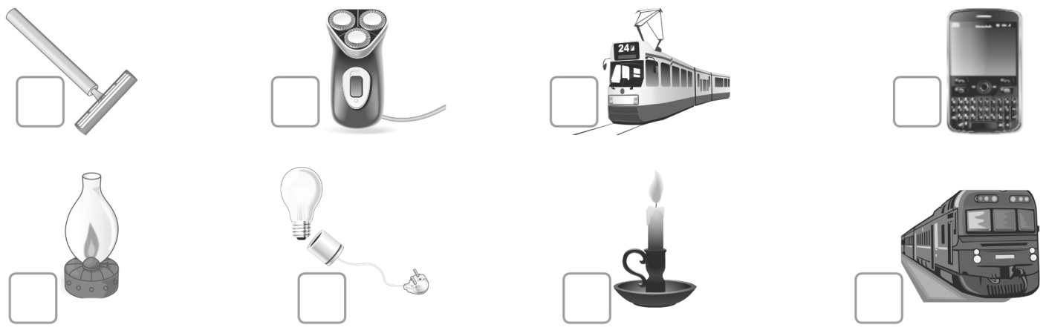

* 1. O que é a eletricidade?

__________________________________________________________________________________________________________________________________

1. Completa o quadro seguinte sobre as diversas formas de produção de energia elétrica.

|  |  |  |  |  |  |  |
| --- | --- | --- | --- | --- | --- | --- |
| Energia primária / Combustível | Tipo de central | Energia  produzida | Poluição? | | Renovável? | |
| Sim | Não | Sim | Não |
|  | Termoelétrica | Eletricidade |  |  |  |  |
|  | Hidroelétrica |  |  |  |  |  |
|  | Parque eólico |  |  |  |  |  |
|  | Painel fotovoltaico |  |  |  |  |  |

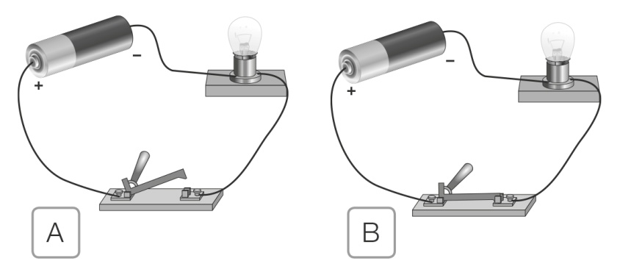

1. Observa as duas imagens de circuitos elétricos.
   1. Identifica o circuito (A ou B) que fará acender a lâmpada.

_______________________

* 1. Justifica a tua opção.

_________________________________________________________________

1. Completa as afirmações riscando a opção errada.

a) Os objetos de metal são bons / maus condutores da corrente elétrica.

b) Os objetos de madeira, de plástico e de borracha são bons / maus condutores da corrente elétrica.

c) A água salgada é boa / má condutora da corrente elétrica.

d) O sumo de limão é bom / mau condutor da corrente elétrica.

e) O vidro e as peças em cerâmica são bons / maus condutores da corrente elétrica.

1. Indica o nome da camada gasosa que envolve o planeta Terra.
   1. Completa os nomes de três gases que compõem essa camada.

A _ _ _ _ O _ _ _ _ _ _ _ D_ _ _ _ _ _ DE _ _ _ _ _ _ _

* 1. Sem essa camada a vida na Terra não seria possível. Descreve a função que ela desempenha.

_________________________________________________________________

1. 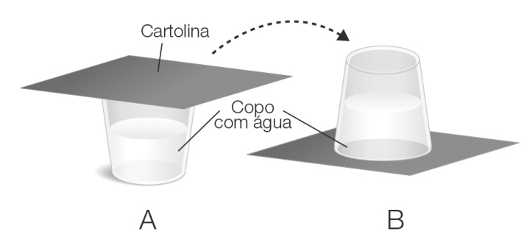Observa a experiência ao lado.
   1. Identifica a força que impede a cartolina de cair, na situação B.

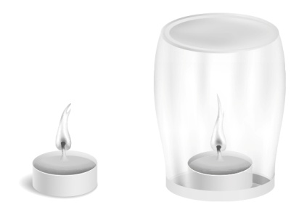__________________________________________________________________________________________

1. Observa a imagem ao lado.
   1. Qual das velas se apagará primeiro?

___________________________________________

* 1. Explica porquê.

__________________________________________________________________________________________________________________________________

* 1. Identifica o gás necessário para que qualquer material possa arder.

_________________________________________________________________

1. Completa as frases seguintes utilizando as palavras do quadro. (Podes repetir as palavras.)

a) O _____________ é produzido pelas _______________

ouvidos

vibrações

som

ondas sonoras

dos corpos.

b) O _____________ propaga-se como _____________

c) Os _____________ são os órgãos do nosso corpo

mais sensíveis a essas _____________.

1. O que é a poluição? Seleciona a opção correta.

É a introdução de qualquer matéria ou energia no meio ambiente que altera negativamente as suas propriedades naturais.

É a introdução de qualquer matéria ou energia no meio ambiente que não altera as suas propriedades naturais.

1. Indica o(s) tipo(s) de poluição provocado(s) por cada situação. Observa o código.

At – poluição atmosférica S – poluição do solo

Sn – poluição sonora Aq – poluição aquática

|  |  |  |  |
| --- | --- | --- | --- |
| a) Avião a descolar.  c) Verter óleo usado nos esgotos.  e) Lixeira.  g) Excesso de oferta de sacos plásticos. | _____  _____  _____  _____ | b) Fila de automóveis.  d) Vacaria.  f) Central termoelétrica.  h) Maré negra. | _____  _____  _____  _____ |

1. Observa a imagem em baixo, que representa o efeito de estufa no planeta Terra.
   1. 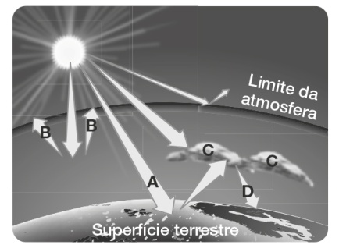Estabelece a correspondência correta.

A • • Calor que flui para o Espaço.

B • • Gases causadores do efeito de estufa.

C • • Calor que não flui para o Espaço.

D • • Raios solares.

* 1. Refere algumas consequências do efeito de estufa.

_____________________________________________________________________

_____________________________________________________________________

1. Completa o seguinte esquema sobre as causas e consequências da desflorestação.

|  |  |  |  |  |  |  |
| --- | --- | --- | --- | --- | --- | --- |
| Causas | **_________________**  **_________________**  **_________________** | **_________________**  **_________________**  **_________________** | **_________________**  **_________________**  **_________________** | **_________________**  **_________________**  **_________________** |  |  |

Consequências

|  |  |  |  |  |  |  |
| --- | --- | --- | --- | --- | --- | --- |
|  | **_________________**  **_________________**  **_________________** | **_________________**  **_________________**  **_________________** | **_________________**  **_________________**  **_________________** | **_________________**  **_________________**  **_________________** |  |  |